Pressemitteilung

Maag GmbH setzt auf Innovationsgeist für Geschäftserfolg
Nachhaltige Geschäftspraktiken sind ein wesentlicher Treiber für Innovation bei diesem erfolgreichen Verpackungsunternehmen, einschließlich der Ergänzung der AWP™ Carbon Neutral CleanPrint wasserwaschbaren Flexodruckplatten von Asahi Photoproducts als nachhaltigere Option.

Tokio, Japan und Brüssel, Belgien, 28. Mai 2024. Asahi Photoproducts, ein Pionier in der Entwicklung von fotopolymeren Flexodruckplatten, gab heute bekannt, dass die Maag GmbH, ansässig in Ense, Deutschland, und 1982 von Jürgen Maag gegründet, auf Wunsch eines wichtigen Kunden die wasserwaschbaren Flexodruckplatten AWP™ CleanPrint Carbon Neutral von Asahi Photoproducts in ihr Angebot aufgenommen hat. Die Einführung dieser Platten steht im Einklang mit dem Unternehmensfokus auf Nachhaltigkeit. Der Kunde wollte, dass das Unternehmen von lösungsmittelwaschbaren Platten auf wasserwaschbare Platten umstellt, um seine Verpackungen zu produzieren.

"Zwar hat die Produktion von Platten für den Verpackungsdruck einen relativ geringen Einfluss auf den ökologischen Fußabdruck der gesamten Verpackungslieferkette", sagte Bernd Hecking, Technischer Leiter. "Aber die Verwendung von wasserwaschbaren Platten trägt zu unserer Philosophie der ökologischen Nachhaltigkeit, CO₂-Neutralität, Reduktion von VOCs und vor allem zur Abfallreduzierung bei. Wo immer wir den CO₂-Ausgleich beeinflussen können, werden wir dies nach besten Kräften tun. Und der Zugang zu wasserwaschbaren Platten ist auch ein Kommunikationsvorteil, um neue Geschäfte zu generieren. Neben einer besseren Nachhaltigkeitsposition liefern die wasserwaschbaren AWP™ CleanPrint-Platten von Asahi eine verbesserte Druckqualität und weniger Makulatur, was ebenfalls eine Rolle bei der Entscheidung spielte, diese Platten in unser Portfolio aufzunehmen." Maag bezieht seine AWP™ CleanPrint-Platten von der Reproanstalt Carl Ostermann Erben GmbH (COE).

Die Geschichte der Maag GmbH ist geprägt von Herausforderungen, Innovation und einem klaren Bekenntnis zur Nachhaltigkeit. Von ihren Anfängen als kleines Unternehmen, das fast gescheitert wäre, bis hin zu ihrer heutigen Position als Pionier in der umweltverträglichen Verpackungstechnologie zeigt der Entwicklungserfolg der Maag GmbH, wie Engagement für Nachhaltigkeit nicht nur ökologisch, sondern auch wirtschaftlich erfolgreich sein kann. Das Unternehmen beschäftigt derzeit 80 Mitarbeiter, betreibt eine neue, nachhaltig gestaltete Produktionsstätte und erzielt einen Umsatz von etwa 20 Millionen Euro. Siebzig Prozent ihres Geschäfts entfallen auf lebensmittelbezogene Verpackungen, die restlichen 30% auf Spielzeug, Hygieneprodukte und Kosmetika.

Im Rahmen seiner Nachhaltigkeitsreise hat Maag einen schlanken Managementansatz übernommen und ist nach ISO 14001 zertifiziert. Im Jahr 2016 schuf das Unternehmen die neue Position des Nachhaltigkeitsmanagers/EHS-Managers und stellte einen Experten für Umweltmanagement ein, der eine Beziehung zur Effizienzagentur Nordrhein-Westfalen hatte, einer Beratungsinstitution, die Unternehmen dabei unterstützt, nachhaltiger zu werden. "Seine Einstellung hat unsere Bemühungen um Nachhaltigkeit enorm vorangetrieben", fügte Hecking hinzu. "Er hat uns geholfen, unser Verständnis dessen, was wir tun mussten, vollständig zu erfassen. Heute bestehen fast alle unsere Produkte aus Monomaterial-strukturierten Polypropylenverpackungen, die hochgradig recycelbar sind. Mit all diesen Errungenschaften sprechen wir nicht mehr mit dem Einkäufer über den Preis; wir sprechen mit den Produktentwicklern oder Marketingmanagern über neue Produkte und ob sie recycelbar sind. Das ist ein anderer Ansatz, und das Vorhandensein von wasserwaschbaren Platten in unserem Portfolio hilft auch, dieses Gespräch zu unterstützen."

Im Jahr 2020 eröffnete das Unternehmen eine neue Produktionsstätte, die den modernsten Anforderungen in Bezug auf Klimaschutz entspricht, einschließlich Solarpaneelen auf dem Dach, Energierückgewinnung aus der Abwärme des Umformprozesses, emissionsarme Erzeugung von Kühlkapazität und letztlich auch von Druckluft. "In Wirklichkeit sind wir seit 2021 vollständig CO₂-neutral", sagte Hecking.

Der Flexodruck ist eine weltweit verbreitete Druckmethode. Derzeit werden hauptsächlich lösungsmittelwaschbare Platten verwendet, die eine organische lösungsmittelbasierte Waschlösung im Auswaschschritt des Plattenherstellungsprozesses erfordern. Asahi Kasei entwickelt und produziert wasserwaschbare Platten, die eine wasserbasierte Waschlösung verwenden, die im Einklang mit der Umwelt steht.

Für weitere Informationen über die umweltverträglichen Produkte und Dienstleistungen von Asahi Photoproducts besuchen Sie www.asahi-photoproducts.com.
—ENDE—

Über Asahi Photoproducts
Asahi Photoproducts wurde 1973 gründet und ist eine Tochtergesellschaft der Asahi Kasei Corporation mit 100-jähriger Historie. Asahi Photoproducts gehört zu den führenden Wegbereitern für die Entwicklung von Photopolymer-Flexodruckplatten. Das Unternehmen hat es sich zum Ziel gesetzt, die Druckbranche durch Schaffung hochwertiger Flexodrucklösungen und kontinuierliche Innovationen im Einklang mit der Umwelt weiterzuentwickeln. Folgen Sie Asahi Photoproducts auf .
Weitere Informationen erhalten Sie auf www.asahi-photoproducts.com/de und bei diesen Ansprechpartnern:
Pressekontakt:
Dr. Dieter Niederstadt
Asahi Photoproducts Europe n.v./s.a.
dieter.niederstadt@asahi-photoproducts.com
+49(0)2301 946743



Images & captions:
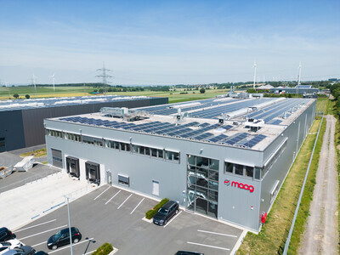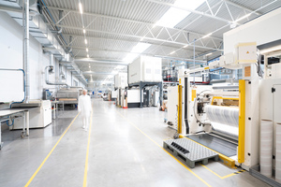
Die neue, hochgradig nachhaltige Produktionsstätte von Maag.
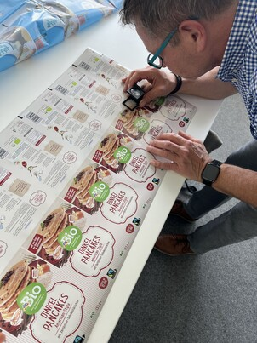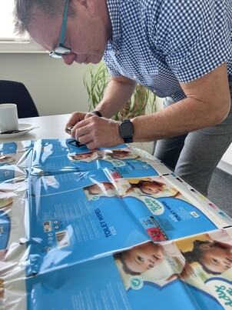
Qualitätskontrolle ist ein wichtiger Bestandteil des Verpackungsherstellungsprozesses und hilft, Abfall zu vermeiden.
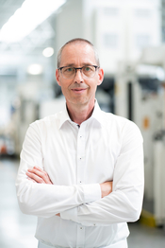
Bernd Hecking, Technischer Leiter, MAAG GmbH.

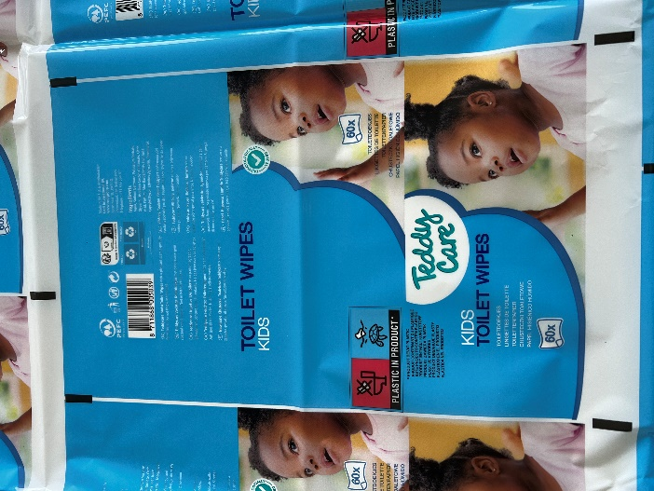
Links: Die deutsche Drogeriekette DM priorisiert Nachhaltigkeit mit ihren Verpackungspartnern wie der MAAG GmbH, die sich besonders für innovative Lösungen für umweltverträgliche Verpackungen einsetzt. Rechts: Druckmuster einer Verpackung für Feuchttücher.
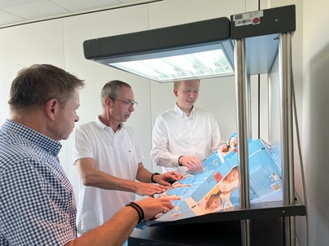
Von links: Martin Schreil, Vertriebsmitarbeiter Asahi Photoproducts; Bernd Hecking, Technischer Leiter, MAAG GmbH; Torben Segelken, Geschäftsführer der Reproanstalt Carl Ostermann Erben GmbH (COE).

